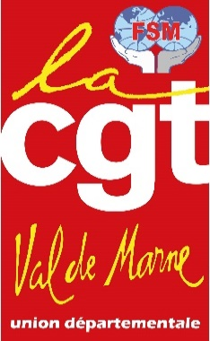

MOTION du Comité Général de l’UD 94 du 20/01/26

La situation géopolitique se dégrade et le fascisme s’affirme. Trump, l’impérialiste décomplexé a organisé la piraterie dans les Caraïbes. Dans une opération terroriste sanglante, Il a organisé le rapt du président élu du Vénézuéla, Maduro et de son épouse. Il menace désormais le Mexique et le reste du monde qui ne se plierait pas à ces exigences. Depuis 67 ans déjà, les Etats-Unis imposent à Cuba un blocus criminel et illégal.
Ce rêve Étatsunien de refaire de Cuba un état vassal, avec Marco Rubio comme président, et derrière lui, une économie pilotée par la mafia floridienne, est mortifère. Ne rien faire face à cette prédation impérialiste, c’est renoncer à la révolution victorieuse cubaine, au vent des libertés insufflé par Fidel, Raoul et le Che. C’est aussi priver de nombreux pays de médecins internationalistes Cubains. C’est supprimer tout espoir chez les soumis de force au capital et à son allié le fascisme.
C’est également la mort programmée de l’ALBA –Alliance Bolivarienne pour les Amériques– dont l’objectif est d’établir un socialisme du 21e siècle. On connaît les relations économiques qui unissent le Vénézuela et Cuba. La vendetta « trumpienne » contre le Vénézuela va mettre très sérieusement à mal une économie déjà rudement attaquée par le blocus des USA. Cuba traverse en effet la pire crise économique de son histoire. L’île a enregistré une chute de 11% de son PIB avec d’énormes problème d’approvisionnement en denrées de premières nécessités.
Ce n’est pas par hasard s’il est prévu, et pour la première fois, de fournir des denrées alimentaires dans les containers que l’UD prévoit d’envoyer à Santiago de Cuba.
Nous ne pouvons donc accepter que Cuba redevienne une colonie inféodée, ou pire un état criminel. Pour la liberté, et le droit à des peuples, pour la souveraineté des états nous devons donc nous opposer. Préserver Cuba c’est préserver l’espoir d’un monde libéré du virus capitaliste.
Nous appelons donc l’ensemble des syndicats à participer et amplifier la campagne de solidarité, politique et matériels que mène l’Union Départementale du Val de Marne en soutien et solidarité avec Cuba.

Commun/Comité Généraux/20 Janvier 2026/Motion Cuba 20-01-26

